
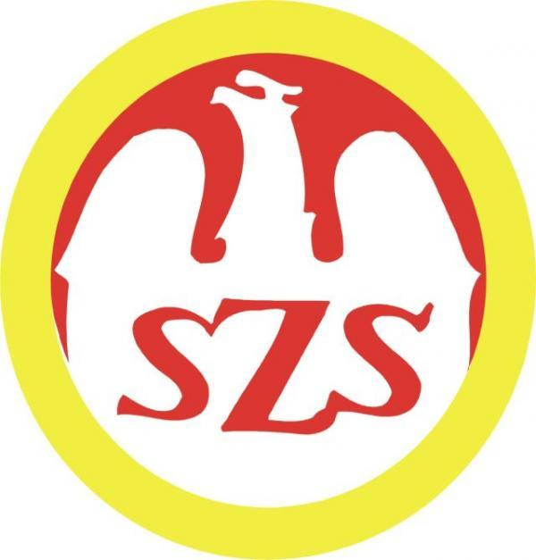
drużynowy tenis stołowy CHŁOPCÓW szkół ponadgimnazjalnych
Finał – OStróda 26.03.2014

Grupa A
 |  |  |  | Punkty | Sety | Miejsce
zsz petofi ostróda |  | 3:0  2 | 3:0  2 | 4 | 6:0 | i
górowo iławeckie | 0:3  0 |  | 1:3  0 | 0 | 1:6 | iII
zsz 1 elbląg | 0:3  0 | 3:1  0 |  | 2 | 3:4 | iI

Grupa b
 |  |  |  | Punkty | Sety | Miejsce
zszio nidzica |  | 3:2  2 | 3:2  2 | 4 | 6:4 | I
zs lubawa | 2:3  0 |  | 3:2  2 | 2 | 5:5 | ii
zsm elbląg | 2:3  0 | 2:3  0 |  | 0 | 4:6 | iii

Grupa c
 |  |  |  | Punkty | Sety | Miejsce
zso węgorzewo |  | 3:1  2 | 2:3  0 | 2 | 5:4 | II
zseii giżycko | 1:3  0 |  | 2:3  0 | 0 | 4:6 | IIi
zseit olsztyn | 3:2  2 | 3:  2 |  | 4 | 6:4 | I

Grupa D
 |  |  |  | Punkty | Sety | Miejsce
ii lo giżycko |  | 3:1  2 | ----- | 2 | 3:1 | i
i lo olsztyn | 1:3  0 |  | ---- | 0 | 1:3 | ii
------------------------- | ----- | ---- |  | ---- | ---- | ----

Ostateczna kolejność Mistrzostw:

- ZSZ PETOFI OSTRÓDA
- II LO GIŻYCKO
- ZSEIT OLSZTYN
- ZSZIO NIDZICA
- I LO OLSZTYN
- ZSZ 1 ELBLĄG
- ZS LUBAWA
- ZSO WĘGORZEWO
- ZSZUJN GÓROWO IŁAWECKIE
- ZSEII GIŻYCKO
- ZSM ELBLĄG
Skład złotych medalistów: ZSZ Ostróda: Gasiul Jakub, Rossman Sebastian, Protasiewicz Krystian; opiekun Magdalena Michlewicz

Skład srebrnych medalistów: II LO Giżycko: Ferenc Piotr, Plato Przemysław, Kopryk Kamil; piekun Adam Ingielewicz

Skład brązowych medalistów: ZSEIT Olsztyn: Pankowski Mateusz, Pawłowski Mateusz; opiekun: Andrzej Wiszmirski

Miejsce 1
ZSZ P.OSTRÓDA
 | OSTRÓDA 3:2
I LO OLSZTYN |  | OSTRÓDA
ZSZIO NIDZICA
NIDZICA
3:0
ZSO WEGORZEWO
 |  |  | OSTRÓDA. 3:1
ZSEIT OLSZTYN
OLSZTYN
3:2
ZS LUBAWA
 |  | GIŻYCKO
ZSZ 1 ELBLAG
II LO GIŻYCKO
3:1
II LO GIŻYCKO

Miejsce 3
ZSZIO NIDZICA
ZSEIT OLSZTYN 3:0
ZSEIT OLSZTYN

Miejsca 5-8
I LO OLSZTYN
I LO OLSZTYN 3:1
ZSO WĘGORZEWO
I LO OLSZTYN 3:1
ZS LUBAWA
ZSZ 1 ELBLĄG 3:1
ZSZ 1 ELBLĄG

Miejsce 7
ZS LUBAWA
ZSO WĘGORZEWO3:0
ZSO WĘGORZEWO

Miejsca 9-11

GÓROWO ILAWECKIE
GÓROWO IŁAW. --
-----------------
GÓROWO IŁAW 3:0
ZSM ELBLĄG
GIŻYCKO 3:2
ZSEII GIŻYCKO

Zawody były realizowane przy wsparciu finansowym Samorządu Województwa Warmińsko-Mazurskiego.

